附件3
电子版资料填报操作流程

一、登录
1、登录网址https://supplier.qdsgvision.com/
2、登录账号与密码
（1）登录账号：被授权人手机号码
（2）登录密码：手机短信获取
3、忘记密码
如忘记密码，可在登录界面点击“忘记密码”，按步骤取回。
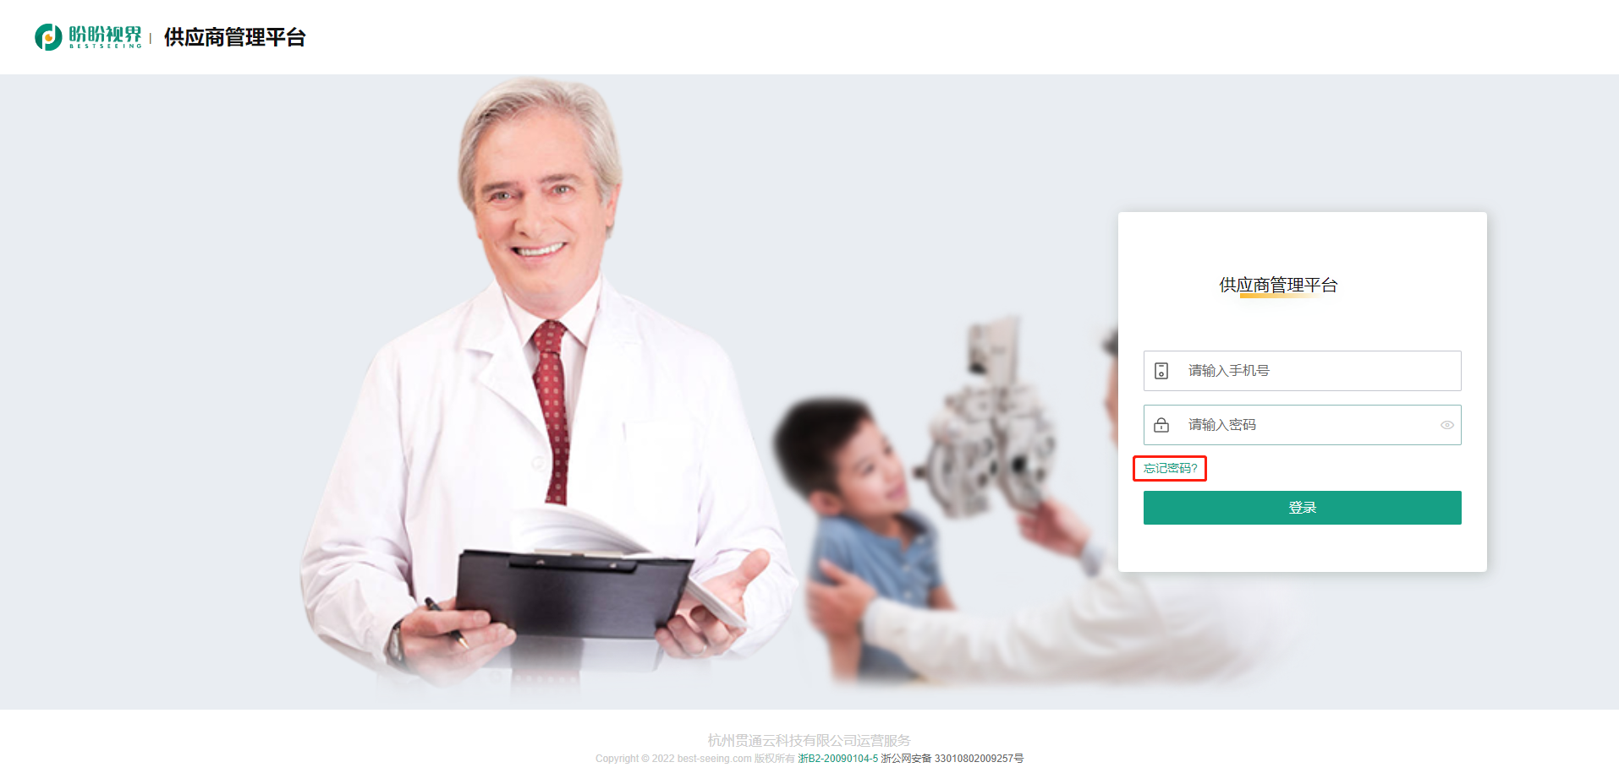
二、填写概述
先确定“项目名称”即标段（同品牌多标段请分标段填写），再按照品牌产品去填写，一种品牌产品填写一组信息。举例某牌光学架、太阳镜，按照“某牌眼镜架”填写一组品牌产品信息即可，以此类推。依次按照生厂商、授权书、商标、医疗器械注册证、检验报告、进口报关证明、其他资料等内容去填写。

三、基本注意事项
1、证件上传：请使用PDF格式；
2、证件有效期：如为长期有效，请填写为2099-12-31；
3、委托、授权关系：涉及委托、授权关系填写项，请逐级填写上传；
4、添加：通过“添加”按钮，可添加并列填写项；
5、暂存：通过“暂存”按钮，可暂存当前填写内容；
6、提交审核：所有内容填写完毕、确认无误后，请提交审核；
7、驳回：如提交审核后被驳回，请修改相应内容，并重新提交审核。直至审核通过；
8、审核通过：提交审核后，请在系统中关注是否审核通过。审核通过后，按招标公告要求准备递交纸质资料。
四、资料填写注意事项
1、基本信息
（1）填报医疗器械类产品，需上传医疗器械生产（经营）许可证；
（2）供应商承诺函、利害关系申明函合并成一份PDF，上传至“资料真实性承诺”处。
2、项目信息
（1）品牌加工委托书：填报XM001、XM003类产品，若是国内非自产自销的，需填写、上传品牌加工委托书；
（2）授权书证件上传：请将授权书及授权人的营业执照、医疗器械生产（经营）许可证合成一份PDF（授权书在前，营业执照、医疗器械生产（经营）许可证在后）上传；
（3）医疗器械注册证：医疗器械类产品，需将医疗器械注册证及附件“产品技术要求”合成一份PDF（注册证在前，产品技术要求在后）上传；
（4）其他资料：防控镜片证明材料、台灯质量认证书等，请在“其他资料”处上传。
五、打印
打印“公司资料信息汇总表”，请点击“打印”按钮，再点击右上角打印图标方可打印。
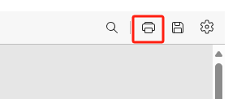
六、咨询
填写如有疑问，请电话咨询。
咨询时间：2025年8月4日-2025年9月17日16时
周一至周五（法定节假日除外）
上午9:00~11:00，下午14:00~16:00
联系人：林老师、徐老师、池老师
联系电话：0577-88068805

